ONLINE KATALÓG ODDELENIA KNIŽNIČNÝCH A INFORMAČNÝCH SLUŽIEB NIVAM

Na našej webovej stránke https://nivam.sk/kniznica/katalogy-a-studovna/ kliknite na ONLINE KATALÓG

- PRIHLÁSENIE

Prihlásenie je možné s údajmi, ktoré dostanete pri registrácii
V pravom hornom rohu kliknite na Prihlásenie.
Užívateľské meno: Uveďte ID číslo (štvorčíslie)
Heslo: Uveďte heslo, ktoré ste dostali pri registrácii.

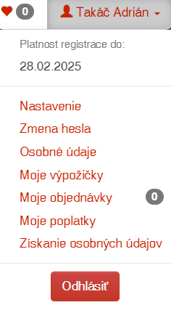
Po rozkliknutí šípky pri svojom mene
Vidíte svoj čitateľský účet s týmito položkami:

- Nastavenie (vzhľad stránky a oznámenia)
- Zmena hesla
- Osobné údaje
- Moje výpožičky
Tu vidíte vypožičané dokumenty
a výpožičnú lehotu dokumentov, ktorú si
môžete predĺžiť. Predĺženie je potrebné
urobiť ešte pre uplynutím výpožičnej lehoty!
O končiacej výpožičnej lehote Vás bude
systém informovať e-mailom 5 dní pred jej
uplynutím
- Moje objednávky – požadované dokumenty
- Moje poplatky
- Získanie osobných údajov – získanie
informácií, ktoré o Vás systém eviduje

- VYHĽADÁVANIE
- možnosť – hľadaný termín píšete priamo do prístupného okienka
- možnosť – kliknete na Pokročilé / Kombinované vyhľadávanie a vpisujete hľadané termíny podľa ktorých literatúru vyhľadávate (autor, názov, kľúčové slová, téma; v kombinovanom vyhľadávaní sú aj ďalšie možnosti výberu)
Pri písaní nie je potrebné používať diakritiku ani rozlišovať veľké / malé písmená.
Vo vyhľadávacej tabuľke si môžete nastaviť, v akých typoch dokumentov má systém vyhľadávať (všetky dokumenty, knihy, periodiká, články)
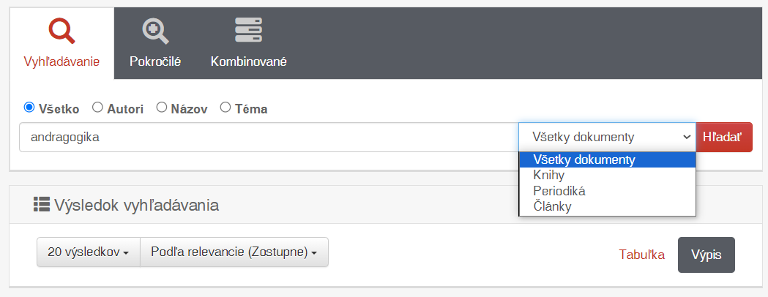

Kliknite na 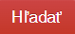

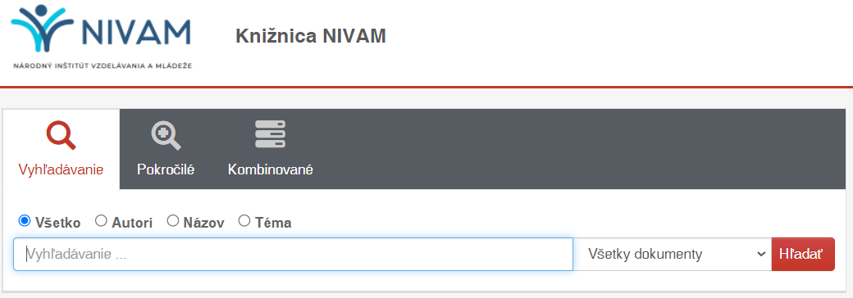

Ak bolo Vaše hľadanie úspešné, zobrazí sa zoznam publikácií v našom fonde, ktoré vyhovujú požiadavkám zadaným vo vyhľadávaní.
V pravom dolnom rohu „obálky“ je po nastaveni myši na ikonku vidno, o aký druh dokumentu sa jedná (kniha, článok, atď.)

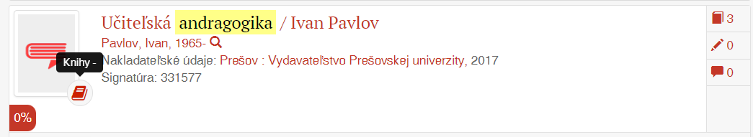

- OBJEDNANIE
Na ľavej strane vidíte, či je dokument dostupný alebo vypožičaný. Ak ho chcete objednať, kliknite na 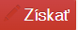. V prípade, že je dokument dostupný, kliknete na 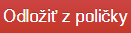. Ak je vypožičaný, môžete si ho 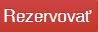 a po vrátení rezervovaného dokumentu do knižnice Vás o tom systém bude informovať e-mailom.

Vyhľadávané dokumenty si tiež môžete 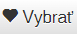 a objednať neskôr. Zoznam takto vybraných diel nájdete v pravom hornom rohu pri svojom mene.
Objednávku si môžete skontrolovať pod svojím menom v záložke Moje objednávky.
Po skončení vyhľadávania a objednávania sa odhlásite kliknutím na 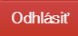.

Knihy sú rezervované po dobu 10 dní.

POSTUP PRI OBJEDNÁVANÍ PERIODÍK

- PRIHLÁSENIE

Prihlásenie je možné s údajmi, ktoré dostanete pri registrácii
V pravom hornom rohu kliknite na Prihlásenie.
Užívateľské meno: Uveďte ID číslo (štvorčíslie)
Heslo: Uveďte heslo, ktoré ste dostali pri registrácii.

Po rozkliknutí šípky pri svojom mene
Vidíte svoj čitateľský účet s týmito položkami:

- Nastavenie (vzhľad stránky a oznámenia)
- Zmena hesla
- Osobné údaje
- Moje výpožičky
Tu vidíte vypožičané dokumenty
a výpožičnú lehotu dokumentov, ktorú si
môžete predĺžiť. Predĺženie je potrebné
urobiť ešte pre uplynutím výpožičnej lehoty!
O končiacej výpožičnej lehote Vás bude
systém informovať e-mailom 5 dní pred jej
uplynutím
- Moje objednávky – požadované dokumenty
- Moje poplatky
- Získanie osobných údajov – získanie
informácií, ktoré o Vás systém eviduje

- VYHĽADÁVANIE

Vo vyhľadávacom riadku si vyberte z rolovacieho menu „periodiká“

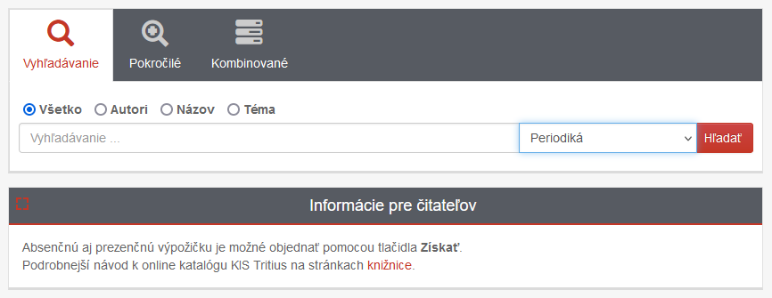
Napíšte názov požadovaného periodika a kliknite na „hľadať“. Po jeho nájdení kliknite na názov periodika.
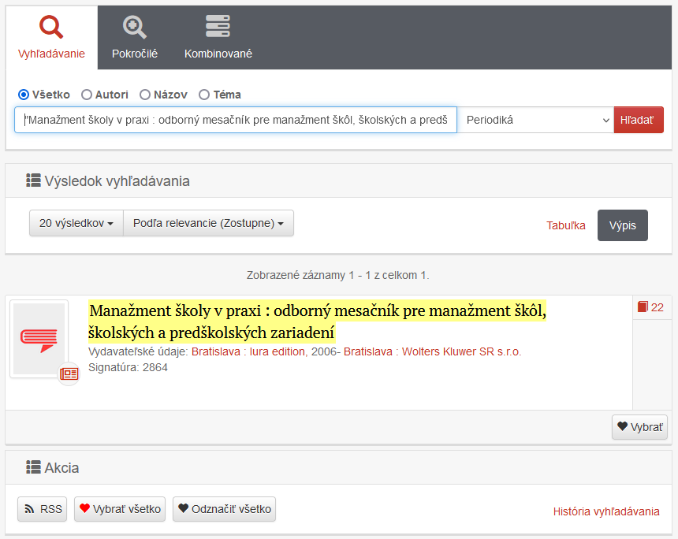

- OBJEDNANIE
Vyberte požadované rozpätie čísel
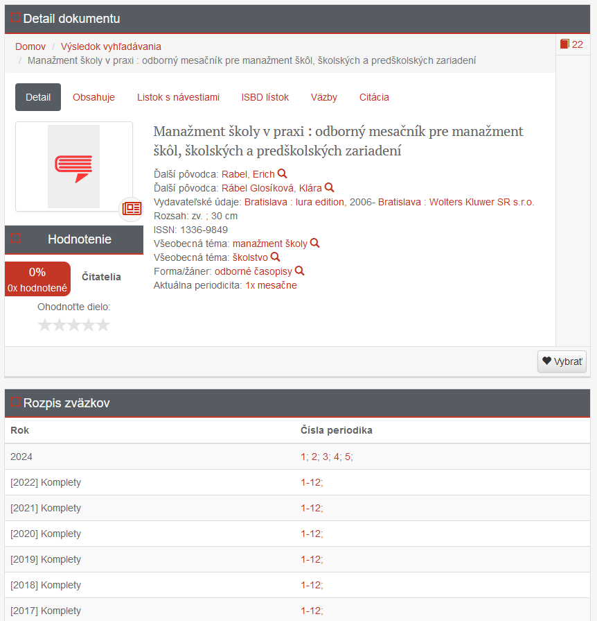

Kliknite na „získať“
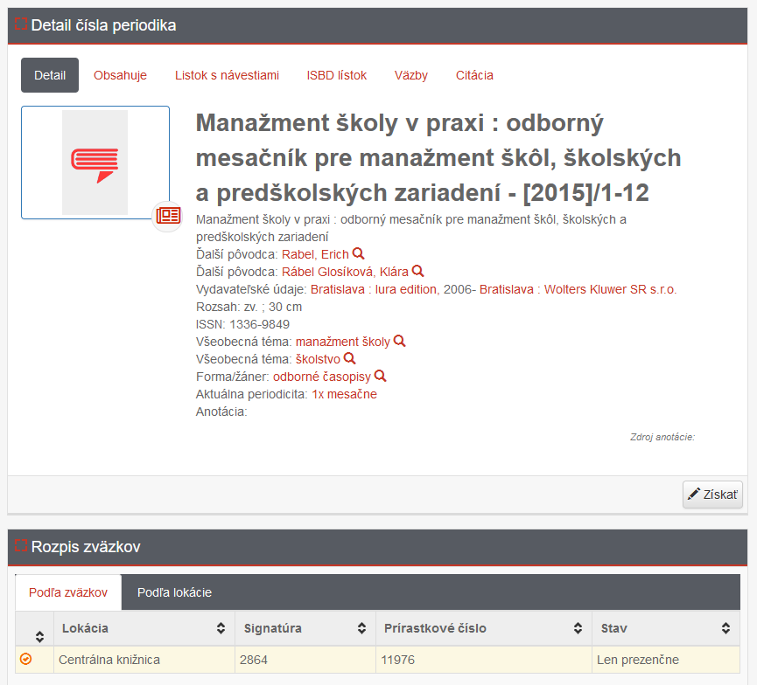
Kliknite na „Odložiť z poličky“
